Уважаемые родители!
Для совместных дел, мы предлагаем вот такие ссылки:

-Если вы хотите поиграть в подвижные игры, вам сюда: https://daynotes.ru/podvignie_igri_dlya_detey_v_pomeshenii/

-Если вы хотите порисовать, вам сюда:
http://risuemdoma.com/video

-если вы хотите почитать интересные книжки, вам сюда:
https://mishka-knizhka.ru/skazki-dlay-detey/

-Если вы хотите вместе послушать аудиокниги, вам сюда:
https://deti-online.com/audioskazki/

-Если вы хотите устроить домашнюю дискотеку вам сюда:
https://www.youtube.com/playlist?list=PLJjGmM6lHmBZc40XpBWsLYR0YYvqgu2bm

-Если вы хотите поговорить " о важном", вам сюда:
1. https://vseprorebenka.ru/vospitanie/psihologija/krizis-7-let-u-rebenka.html
2. https://www.adme.ru/svoboda-psihologiya/11-sovetov-ot-mnogodetnoj-mamy-psihologa-chemu-opytu-doveryayut-milliony-roditelej-2120815/
3. https://www.ya-roditel.ru/parents/consultation/
4. https://www.det-psi.ru/zadat-vopros/
5. https://mojmalysh.ru/?p=1867
6. https://schoolpsy.wordpress.com/2011/10/26/ответы-психолога-на-вопросы-родителе/
7. https://преодоление35.рф/sajty/ (все для родителей детей с ОВЗ)

-Если вы хотите сделать игрушку своими руками из подручных средств, вам сюда:
1. https://www.adme.ru/svoboda-sdelaj-sam/11-klassnyh-igrushek-kotorye-vy-mozhete-izgotovit-s-detmi-pryamo-sejchas-1411465/
2.https://www.passion.ru/mama/obuchenie-i-razvitie-d...
3.https://www.uaua.info/ot-1-do-3/razvitie-ot-1-do-3...

-Если вы хотите построить необычные постройки, вам сюда:
https://razvivash-ka.ru/detskij-konstruktor-svoimi-rukami/

-Если вы хотите приготовить вместе что-то вкусненькое, вам сюда:
https://www.passion.ru/food/sostavlyaem-menyu/9-blyud-kotorye-legko-prigotovit-vmeste-s-rebenkom-153812.htm

-Если вы хотите, вместе заняться спортом, вам сюда:
https://youtu.be/eIqGGK3becA

-Если вы хотите сделать аппликацию, вам сюда:
1. http://rodnaya-tropinka.ru/masterim-s-detmi-svoimi-rukami/applikatsiya-s-detmi/
2. https://tytmaster.ru/podelki-applikacii/
3. https://tratatuk.ru/materialy/podelki-iz-bumagi/podelki-dlya-detej.html

-Если вы хотите слепить что-то из пластилина, вам сюда:
1.http://ihappymama.ru/poshagovyj-master-klass-po-le...

соблюдаем режим дома

Зарядка для детей под музыку

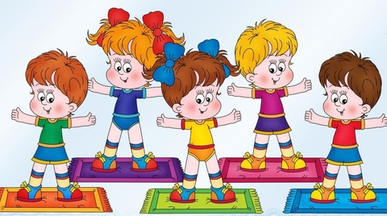

https://youtu.be/S5mftdidSe0

https://youtu.be/seBXF8y6lPY
https://yandex.ru/collections/card/5c3d9d262117180056df2762/
https://youtu.be/FcV6A27TYkg
https://youtu.be/pelXy-BpRAs
https://yandex.ru/efir?stream_id=42bd1e3048e556efa6f6871cdaee7722&f=1&from_block=partner_context_menu
https://youtu.be/6Jx24P198Tw
https://youtu.be/S5mftdidSe0
https://youtu.be/39HrMCS2XTE
https://youtu.be/ZnZSAx0lFHg
https://youtu.be/CO0mUekg74U
https://youtu.be/hYiSK5szG7E
КОМПЛЕКСЫ УПРАЖНЕНИЙ ДЛЯ ФОРМИРОВАНИЯ СВОДА СТОПЫ

Комплекс упражнений для формирования свода стопы для детей младшего и среднего дошкольного возраста -

https://youtu.be/M1qnThCEfD4
https://youtu.be/IA2nUND8JAM

Комплекс гимнастики для расслабления, успокоения
https://youtu.be/FdOPC6M1qvU

МУЗЫКАЛЬНОЕ ВОСПИТАНИЕ

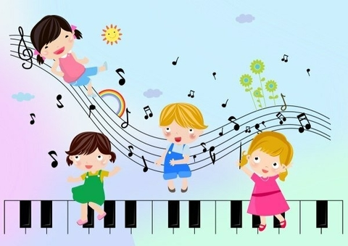

Песенки для малышей- "Пальчики-ручки"

Танец-игра "Мишеньки-Мишки"

"Ножки-ладошки"

"Приветствие"

Песня "Малыши и дождик"

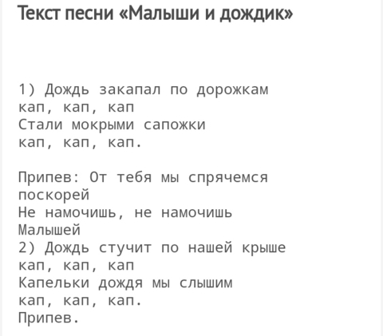

Музыкальные произведения
Логопедические распевки - https://cloud.mail.ru/public/57sA/3jCNJW8pw
Танец-игра с ускорением для детей "Мы пойдём налево" - https://www.youtube.com/watch?v=jAd4pYDM1T8&featur...

Бурёнка Даша. Сборник песен для детей - https://www.youtube.com/watch?v=QvisfFDJIzw&featur...

Марш Е. Парлов- https://www.youtube.com/watch?v=KxQ3liOqK9E&featur...
П.И. Чайковский "Игра в лошадки" (мз Детского альбома) - https://cloud.mail.ru/public/5eeL/5tPDZtQs2

У жирафа пятна | Детская песня про животных | Детские песни с движениями - https://www.youtube.com/watch?v=9qu2TwyyJII&featur...
ПАЛЬЧИКОВАЯ ГИМНАСТИКА. ИГРЫ С ДЕТЬМИ.

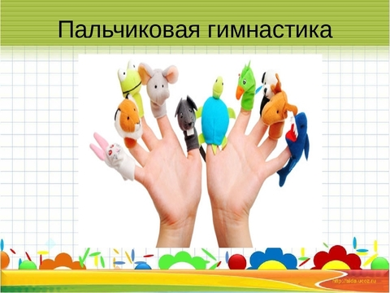
https://www.youtube.com/watch?v=5_B4pCn6Cs4
https://www.youtube.com/watch?v=O6LfWB3TOxY
https://www.youtube.com/watch?v=YmadQ1IhQ4s
https://www.youtube.com/watch?v=_NLZx6sKp7w
https://www.youtube.com/watch?v=eaI6i9Bnqrs

https://youtu.be/DJVinyreSv0
https://youtu.be/261qHzZitrM
https://youtu.be/_e3J0lR961U
https://youtu.be/I6Z6x_FNc-w
https://youtu.be/AQMtZCtx4s4
https://youtu.be/mDOdropwFkM
Пальчиковая гимнастика

ЛОГОПЕДИЧЕСКИЕ ПЕСЕНКИ - https://www.youtube.com/watch?v=zN5czDUFxqY&featur...

ЛОГОПЕДИЧЕСКИЕ ПЕСЕНКИ - https://www.youtube.com/watch?v=E33mA5PaYj4&featur...

Поем гласные звуки. А. О, У, И, Э, Ы. Детские Песни. Логоритмика. - https://www.youtube.com/watch?v=KrpmL0KxQwI&featur...
Артикуляционная гимнастика (360p).mp4 (27046095)

Уроки лепки с детками забавных зверят

- https://ihappymama.ru/uroki-lepki-s-detkami-zabavn...

Семейные игры дома - https://www.colady.ru/vo-chto-poigrat-s-detmi-razn...

25 необычных идей для игр с ребенком, которые увлекут его надолго! - https://jablogo.com/playing-learn-to-live/25-plays..

Логические задания для детей от 5 лет - https://bibusha.ru/razvivayushchaya-igra-logichesk...
Веселые задания для детей 3-4 лет - https://mishka-knizhka.ru/razvivajka-dlja-detej-1-...

Игра "Времена года" - Для детей от 4 лет - https://bibusha.ru/igra-vremena-goda-dlya-detej-ot...
Занятия-задания для малышей - https://cloud.mail.ru/public/4vDb/3Fuj1tupf
Игры на развитие внимания - https://m.alimok.com/ru/disciplina/vnimanie
Развивающие игры, методики и задания для детей -http://games-for-kids.ru/

35 игр для детей 3-5 лет - https://www.youtube.com/watch?v=JyLuf_9Nwxg&featur..
Энциклопедия для детей. ЕДА. - https://www.youtube.com/watch?v=kx98xgfkTrU&featur...

Как делают еду? - мультик для детей про продукты - Откуда берется еда? - https://www.youtube.com/watch?v=Tkj4xJ2zGEI&featur...
Профессии ( презентация) - https://cloud.mail.ru/public/2ewV/2EEaQXK7S

МУЛЬТИКИ И ВИДЕО ДЕТЯМ О ДЕРЕВЬЯХ + УРОКИ РИСОВАНИЯ - https://www.liveinternet.ru/users/2930900/post4174...

